ПАМЯТКА ИНВЕСТОРУ

Ресурсный и экономический потенциал Арского района

Географическое положение

Арский район – один из крупнейших районов Республики Татарстан, расположен в северной части западного предкамья, граничит с Атнинским, Балтасинским, Сабинским, Тюлячинским, Высокогорским, Пестречинским районами Республики Татарстан. Общая площадь района составляет 184 тыс. га. Из них 1769 га. – площадь городских земель. Районный центр – город Арск, расположенный на живописном берегу реки Казанка, находится всего в 60 километрах от столицы Татарстана города Казани и связан с ним железнодорожным сообщением. Развитая логистическая инфраструктура создает дополнительные благоприятные условия для развития инвестиционных проектов, связанных с развитием производства и торговли.

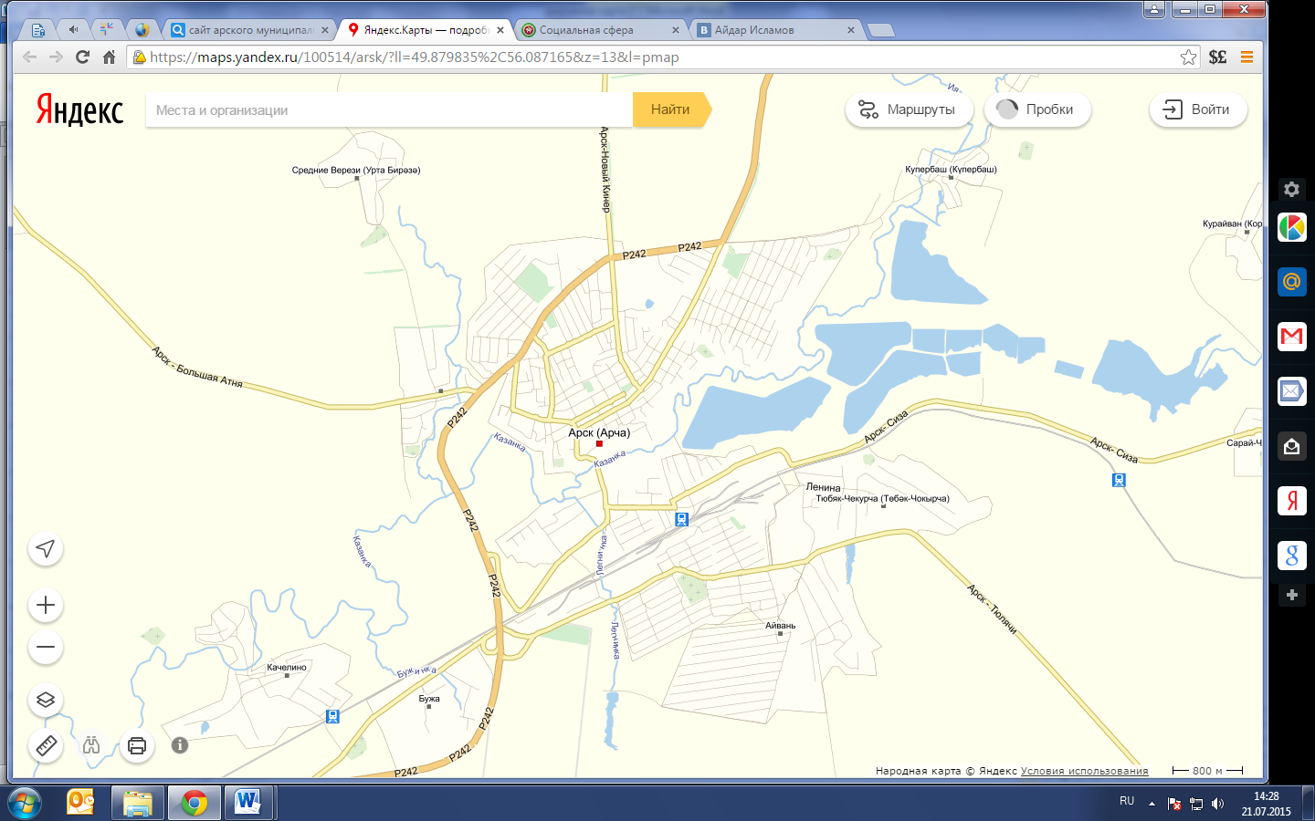 | 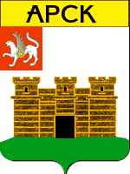

Основные социально-экономические характеристики
Население и трудовые ресурсы. На территории района проживает 52 274 человек, в том числе в городе Арск проживает более 22 263 человек, расположено 127 населенных пунктов, 1 городское и 16 сельских поселений, 91 школ, 78 домов культуры и сельских клубов, 57 библиотек, 2 больницы, 56 фельдшерско-акушерских пункта. За последние годы численность населения растет, наметилась тенденция снижения смертности и повышения уровня рождаемости.
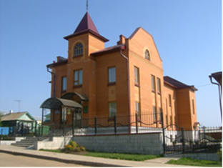 | 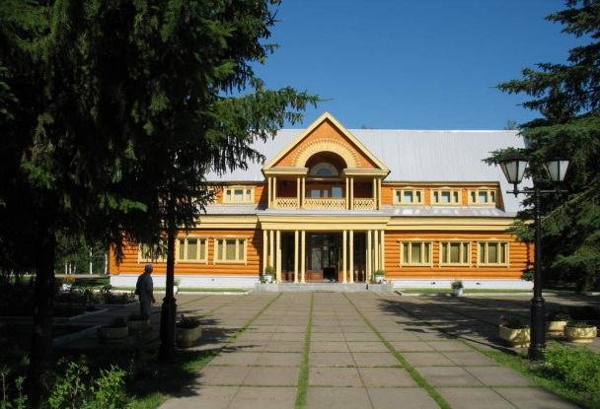
Отраслевое развитие района
Сельское хозяйство. Один из крупных сельскохозяйственных районов. Основу сельского хозяйства составляют мясо-молочное, зерновое направления. В полеводстве главное значение принадлежит зерновому хозяйству (рожь озимая, пшеница яровая и группа яровых, зерновых и зернобобовых культур), картофелю. Активно развивается и получило широкую известность рыбное хозяйство. В аграрном комплексе района, за счет внедрения новых технологий выращивания скота и возделывания земли ежегодно обеспечивается позитивная динамика: рост поголовья скота, надоев, валового сбора зерновых и картофеля. При этом показатели продуктивности скота и урожайности зерновых ежегодно превышают среднереспубликанские показатели.
Успешно реализуются 26 отраслевых программ с участием федерального и республиканского бюджетов. Ежегодные бюджетные инвестиции составляют около 1 млрд. руб.
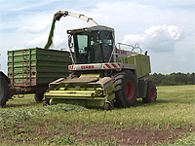 | 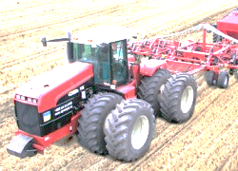

Строительство. Одним из приоритетных направлений развития района является строительство. В 2014 года построено более 30 тысяч кв.м. жилья. Ежегодно проводится капитальный ремонт десятков объектов образования, культуры, спорта и здравоохранения. Планомерно идет развитие внутренней инфраструктуры города и района, направленной на повышение уровня жизни населения. По итогам 2008 года г. Арск стал дипломантом Всероссийского конкурса «Самый благоустроенный город России». Работы по благоустройству города и района продолжаются, ежегодно приобретая все более массовый характер и интересные формы.

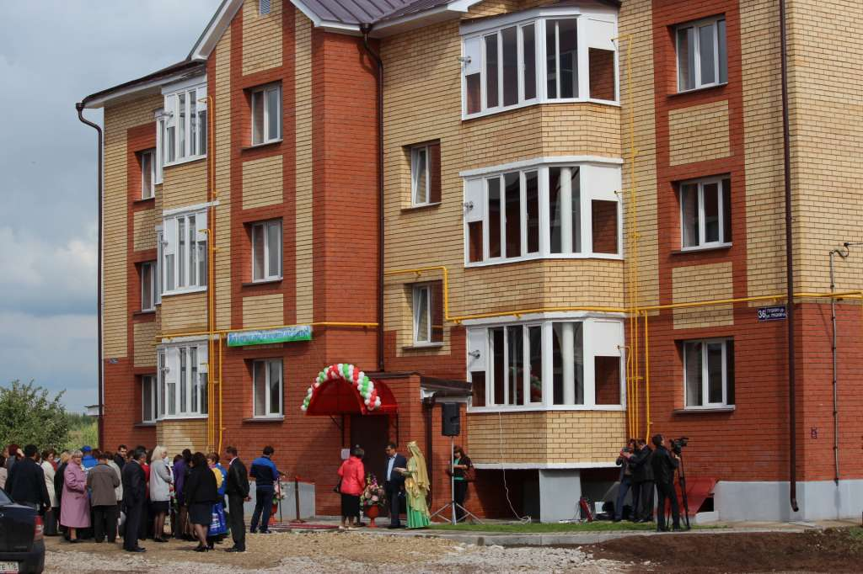 | 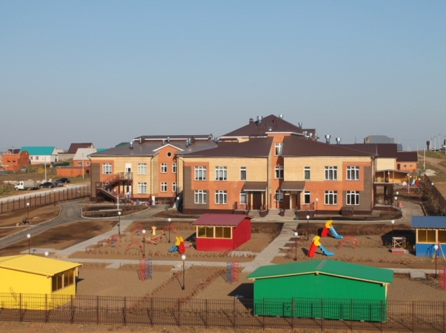

Промышленность и торговля. В структуре валового территориального продукта доля промышленности составляет 18,7%. Индекс промышленного производства ежегодно превышает среднереспубликанские показатели. Прибыль по крупным и средним предприятиям в 2014 году составила 194 млн. рублей. Динамично развивается торговая инфраструктура: в районе действуют более 368 предприятий розничной торговли, 4 оптовых предприятия по продаже продовольственных и непродовольственных товаров. В сфере торговли занято более 2500 человек. За 2014 год товарооборот составил 3 млрд. 180 млн. рублей.

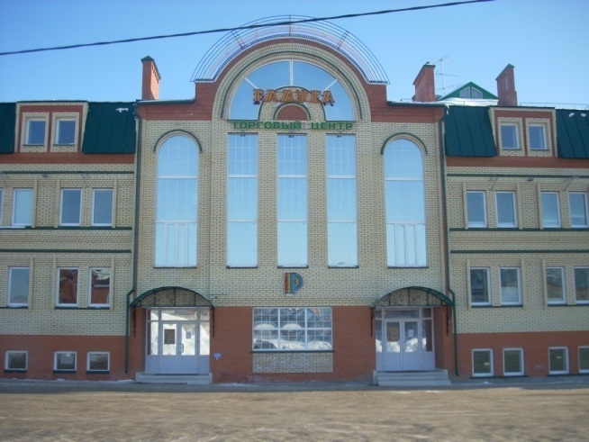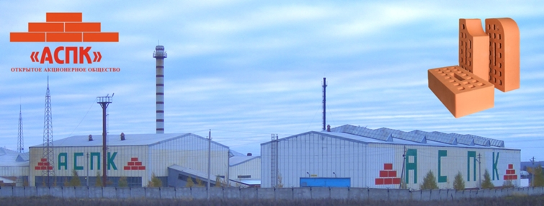

Поддержка и развитие предпринимательства
Предпринимательская деятельность – немаловажный доходный источник в бюджет муниципального района. Если в 2005 году в местный бюджет от малого бизнеса поступило 18% всех поступлений, то в 2015 году бюджет на четверть состоит из поступлений от субъектов малого предпринимательства. Значительный вклад вносят малые предприятия, выпускающие товары и оказывающие услуги населению. Предпринимательская деятельность – один из возможных вариантов обеспечения работой населения. В этой области занято в районе свыше 3,8 тыс. человек. Предпринимательство в Арском районе продолжает успешно развиваться, выбирая все новые формы для полного удовлетворения потребностей жителей нашего района. В 2014 году в экономику района было привлечено инвестиций в объёме 2 млрд. 361 млн. рублей. За период с 2006 по 2013 год инвестиции в экономику Арского муниципального района выросли более чем в пять раз.
По реализующим программам в 2014 году 11 субъектов предпринимательства получили субсидию на общую сумму 14 761 110 рублей.
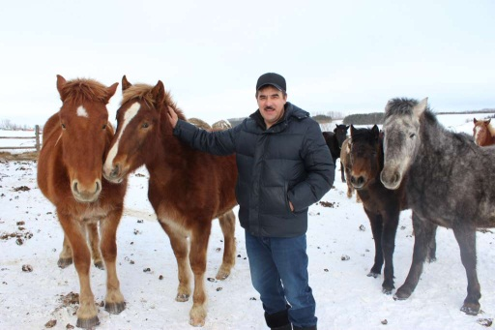 | 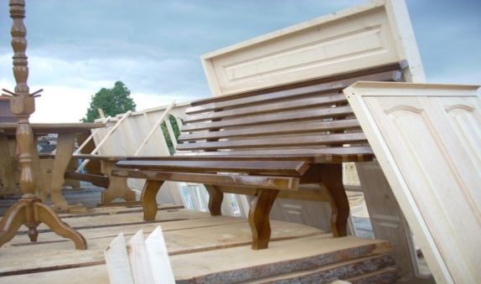

Социально-образовательная и досуговая инфраструктура
Наряду со стабильным развитием экономики, в районе динамично развивается и достигает значительных успехов в республике районный образовательный кластер, затраты на который составляют более половины бюджета района. Успешно функционируют и развиваются в отраслях здравоохранения и социальной защиты населения. В районе сохранена, действует и развивается сеть муниципальных учреждений культуры. Творческие коллективы Арского района вносят достойный вклад в развитие народного творчества и художественной самодеятельности не только района, но и республики.
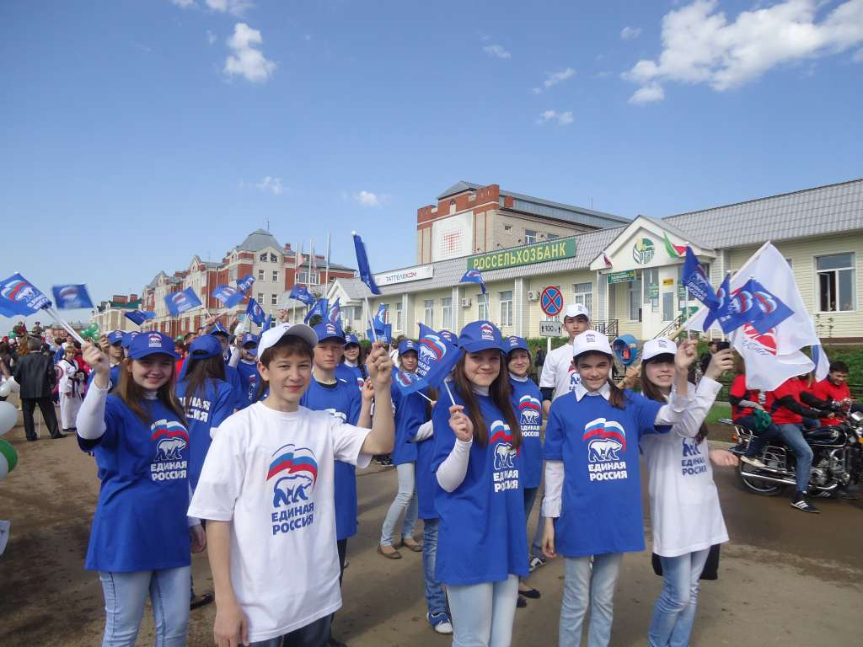

ИНВЕСТОРУ НА ЗАМЕТКУ
Предлагаемые перспективные направления для инвестирования, исходя из особенностей района

Направление | Формат и стратегия развития | Благоприятствующие предпосылки
Агропромышленный кластер  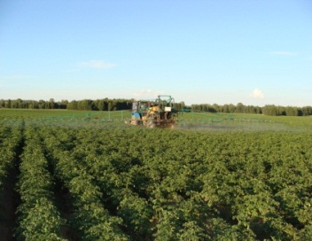 | Выращивание и переработка сельхозпродукции (зерно, мясо, молоко, овощные культуры, проч). Организация проекта как в формате частного фермерского хозяйства или производства, так и в рамках специализированной промплощадки, способной обеспечивать полный цикл на уровне: выращивание - сырье-товар - реализация. | Идеальные логистические условия. Наличие профильных трудовых ресурсов. Присутствие в районе крупных сельхозпредприятий основных отраслей АПК с налаженной системой скупки и сбыта сельхозпродукции. Действующая практика применения механизмов программ софинансирования на республиканском и Федеральном уровнях. Широкий выбор земельных участков, а также площадок с готовой инфраструктурой.
Производство строительных материалов  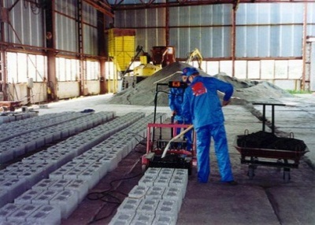 | Инвестиции в производство строительных материалов – это наиболее простой вариант вложения инвестиций. Простота, доступность технологий, оборудования и сырья. Пути развития – от установки минизавода до формирования промплощадки с дальнейшим развитием производства. | Строительная сфера как района так и Татарстана продолжает активно функционировать. Гарантированный спрос на стройматериалы. Причем полным ходом идет строительство, как жилых многоэтажных зданий, коммерческой недвижимости, так и усадеб, дач, загородных домов, гаражных массивов и пр. Наличие в районе отдельных профильных месторождений (красная глина) для производства керамзита.
Инвестиции в универсальные многоотраслевые промышленные площадки муниципального уровня  (в т.ч. технопарковые структуры)  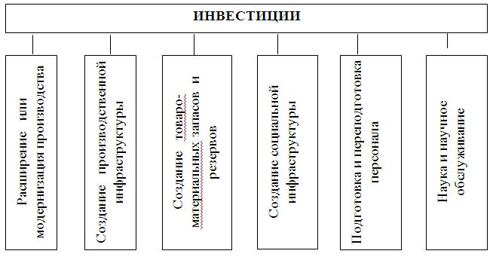 | Основная цель – создание благоприятных условий для новых производств. Бизнесу важнее готовая инфраструктура, которую предоставляют промплощадки и промпарки. Разнообразные направления развития промплощадок. Надо стремиться создать уникальную площадку, которой ни у кого нет. К примеру, можно создать агропромышленный парк — но не под сельскохозяйственную ярмарку по сбыту, как это обычно делается, а по первичной или даже вторичной переработке сельхозпродукции. | Действующая система господдержки для данного концепта. Для промплощадок в Татарстане действует аккредитация министерства экономики РТ. Предприниматели-резиденты промышленных площадок муниципального уровня, занятые в обрабатывающих отраслях экономики, производстве новых видов продукции, внедрении наиболее прогрессивных технологий и производств, могут получать господдержку в виде субсидий.
Внутренний туризм  (эко/агротуризм) и  оздоровление населения  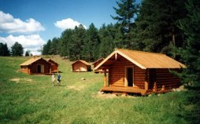 | Различают такие виды экотуризма: водный туризм (на байдарках, на плотах, каноэ, парусники и другие), пешеходный, лыжный, конный, велосипедный, автомобильный (электромобили), авиационный (планеры, аэростаты). Всё большую инвестиционную привлекательность получает агротуризм, или агроэкотуризм. | Создаваемые агротуристические комплексы ориентированы на сельскохозяйственные, природные, культурно-исторические и иные ресурсы сельской и городской местности. Историко-географическое положение Арска полностью соответствует данной концепции. Целый ряд исторических и природных туристических мест позволит создать комплексный туристский продукт высшего качества. С учетом Федеральной и Республиканской программы по развитию внутреннего туризма данный концепт при активном маркетинговом подходе будет коммерчески и социально оправдан.

